1. Buatlah sebuah program untuk menghilangkan nilai atau data yang sama pada sebuah data sehingga output akhirnya adalah sekumpulan nilai atau data yang unik.  
     
    **Sampel Input:** [amuse, tommy kaira, spoon, HKS, litchfield, amuse, HKS]  
     
    **Sampel Output:** [amuse, tommy kaira, spoon, HKS, litchfield]

Code :

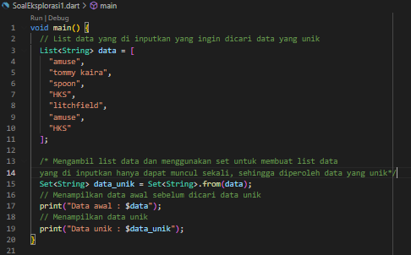

Output :



1. Buatlah sebuah program untuk menghitung frekuensi pada setiap data di dalam sebuah list. Frekuensi merupakan jumlah kemunculan data di dalam list.  
     
    **Sampel Input:** [js,js,js,golang,python,js,js,golang,rust]  
     
    **Sampel Output:** js: 5, golang: 2, python: 1, rust: 1

Code :

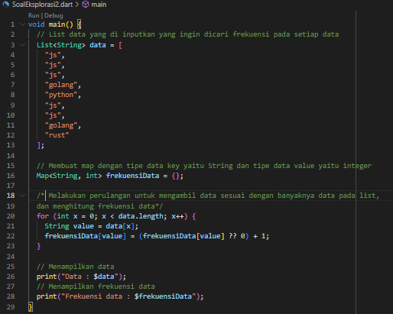

Output :

